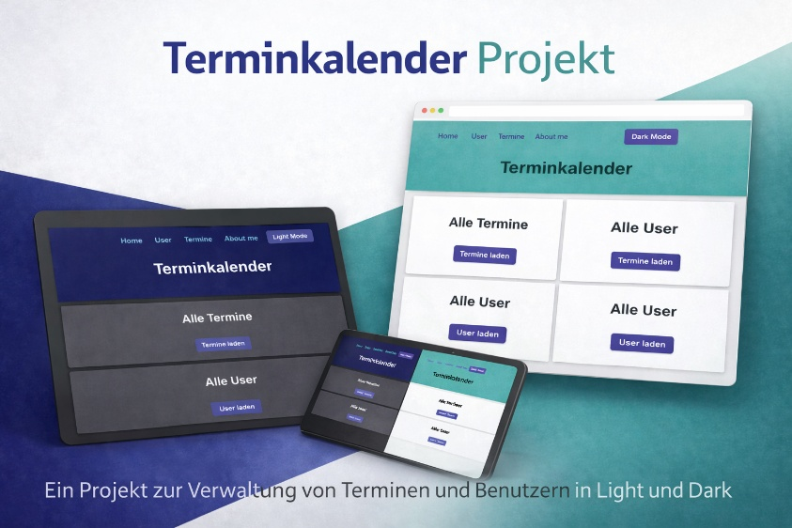

Mit KI zusammengeführt.



JavaScript Logo   
Link : <https://logos-world.net/javascript-logo/>

|  |
| --- |
| Ruag AG  Mittwoch, 18. Februar 2026 |

|  |
| --- |
| Anisa Duraj |
| Terminkalender |
| Ich möchte einen Termin Kalender erstellen. Das Ganze sollte mit Backend und Frontend erstellt werden. Auch sollte im Hintergrund eine Datenbank sein, die alle Daten speichert. |

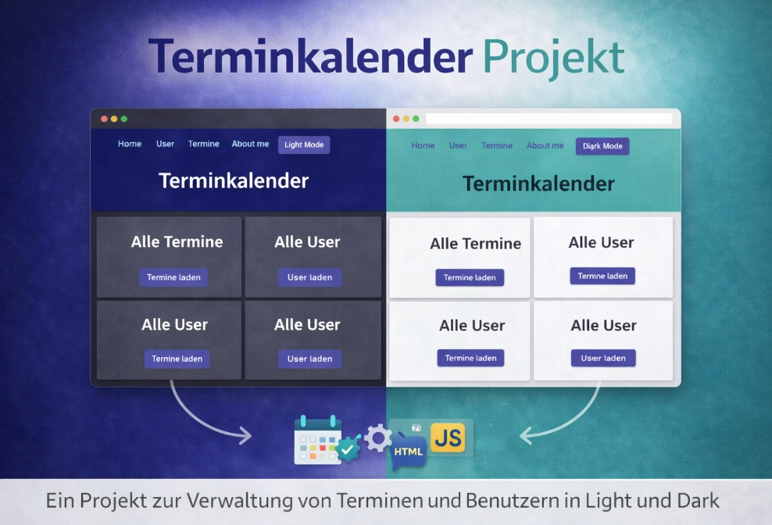

Bild mit KI zusammengefügt.



Node.js logo  
Link: <https://medium.com/@mackoyler/breaking-down-node-js-understanding-the-complexities-of-javascripts-powerful-ecosystem-5ac75e33bd16>

Inhalt

Änderungstabelle 2

Meine Motivation zu meinem Projekt 3

Mein Gewähltes Thema 4

Was möchte ich erreichen? 5

Funktionen im Projekt 6

Welche Möglichkeiten hätte ich das ganze umsetzen zu können? 7

Planung 7

Umsetzung 10

Wie setze ich es um? 10

Für was für Milestone entscheide ich mich? 11

Einzelne Technische Umsetzungen 12

Umsetzung 13

Datenbank erstellen 13

Teste Daten 14

Verbindung mit Backend 14

Downloads 15

phpMyAdmin 15

Problem mit phpMyAdmin 15

phpMyAdmin installieren 16

phpMyAdmin starten 16

Backend schreiben 16

Multi User 17

Fehlerbehebung phpMyAdmin 17

Datenbank austesten 18

Endpunkte für User 18

KonwHow aufbauen 19

Fronten erstellen 19

HTML Files 19

Dokumentation 20

Probleme 20

Testplan 21

Fazit 21

Mir was ich Zufrieden bin 21

Unzufriedenheit 22

Tagesjournal 22

Tagesjournal#1 22

Tagesjournal#2 22

Tagesjournal#3 22

Tagesjournal#4 23

Tagesjournal#5 23

Tagesjournal#6 23

Tagesjournal#7 23

Alle Quellen die ich für mein Projekt genutzt habe: 24

Anhang 25

# Änderungstabelle

|  |  |
| --- | --- |
| Datum | Änderung |
| 02.02.2026 | Arbeitsplan erstellt |
| 02.02.2026 | Alle Arbeitsschritte genau beschreiben |
| 03.02.2026 | Dokumentation Vorlage erstellen |
| 03.02.2026 | Dokumentation Nach vorgaben geändert |
| 04.02.2026 | Motivation hinzugefügt |
| 06.02.2026 | Planung hinzugefügt |
| 06. – 10.02.2026 | Umsetzung hinzugefügt |
| 10.02.2026 | Probleme hinzugefügt |
| 18.02.2026 | Testplan hinzugefügt |
| 18.02.2026 | Fazit hinzugefügt |
| 18.02.2026 | Tagesjournal hinzugefügt |
| 18.02.2026 | Anhang hinzugefügt |

# Meine Motivation zu meinem Projekt

Meine Motivation, warum ich dieses Projekt gewählt habe: Zum einen der ÜK 295, den wir hatten. In diesem ÜK hatte ich nicht die beste Note und ich war auch nicht zufrieden mit dieser Note. Also habe ich mir gedacht, wenn ich schon die Chance bekomme, etwas zu machen, was mir überlassen ist, nehme ich etwas, was mit diesem Thema zu tun hat. Zum einen, um das Ganze zu repetieren und mich selbst sattelfest zu machen mit dem Thema. Jedoch wollte ich nicht nur etwas machen, was wir schon im ZLI angeschaut haben, sondern auch etwas, was neu ist.

Daher habe ich mich auch entschieden, Fronten einzubauen. Der Grund, warum ich das gewählt habe, ist, dass ich mich für den ÜK 294 vorbereiten möchte, da wir dort genau das anschauen werden. Auch möchte ich nicht so schlecht in diesem ÜK sein wie im ÜK 295, und um das zu umgehen, will ich schauen, ob es etwas bringt, wenn ich das Ganze schon mal anschaue und etwas in diese Richtung mache.

Ich hatte erst grade den ÜK 106, welchen ich sehr spannend fand, also wieso nicht auch in mein Projekt einbauen. Auch sollten die Daten, die man einträgt, nicht verloren gehen. Aus diesem Grund hätte ich sowieso eine Datenbank einfügen müssen.

Wir haben schon mal ein Projekt in diese Richtung gemacht als Vorbereitung zum ÜK 295. Da haben wir eine TO-DO-Webseite erstellt. Dort haben wir schon mit VUE für das Frontend gearbeitet, was die meiste Arbeit für das Frontend erledigt hat. Zu diesem Zeitpunkt habe ich das Ganze gar nicht verstanden und ich wusste kaum etwas. Jetzt möchte ich etwas Ähnliches machen, damit ich das nun verstehe. Auch möchte ich nicht, dass das Ganze ein Framework macht, sondern ich das Ganze selber mache. So lerne ich das Ganze auch für das ÜK, wenn ich alles selber schreibe.

Nach dem ÜK 295 hatte ich ein Gespräch mit meinem Berufsbildner über die ÜK-Note. Er hat mich da gefragt, wie es lief. Ich habe ihm dann die Wahrheit gesagt, dass es nicht so gut lief und ich auch nicht zufrieden bin mit meiner Note. Er meinte darauf hin, dass er es gut fände, wenn ich das Ganze noch mal repetiere. Ihm ging es darum, das er es schade finden würde, wenn ich Bildungslücken haben würde, aus diesem Grund hat er es mir dann überlassen, ob ich das ganze repetieren möchte oder nicht. Ich habe mir das, was er gesagt hat zu Herzen genommen und mir dann überlegt das Ganze in mein Sportferienprojekt einzubauen. Da mir die Meinung einer erfahrenen Person wichtig ist das diese Wiesen, von was sie sprechen.

Das, was mich am meisten motiviert, ist es, mir selbst zu zeigen, dass ich das kann. Der Grund dafür ist, dass ich mir selbst nicht vertraue in vielen Aspekten, denn ich denke immer, ich werde scheitern. Ich bin zu dumm dafür und gehe immer vom Schlimmsten aus, was leider keine gute Eigenschaft ist. Aus diesem Grund möchte ich mir selber das Gegenteil beweisen und ich finde, das Ganze ist eine gute Möglichkeit. Aus dem Grund, da wir uns selber einschätzen müssen, was wir uns zutrauen, in diesen 8 Tagen auf die Beine zu stellen. Auch wenn ich mir selbst nicht vertraue, habe ich dann doch sehr hohe Anforderungen an mich selbst und bin dann enttäuscht, wenn ich die Anforderungen nicht einhalten kann. Um diese Anforderungen an mich selbst zu erfüllen, mache ich alles und fange dann an, zu Hause zu arbeiten. Das möchte ich auch verhindern, denn bei mir ist es so: Wenn ich etwas anfange, möchte ich es direkt erledigt haben. Das Ganze möchte ich verhindern und auch möchte ich nur zuhause arbeiten, wenn ich wirklich nicht weiterkomme. Dort fände ich es okay, wenn ich zu Hause arbeiten würde, jedoch möchte ich das Ganze so weit wie möglich verhindern.

# Mein Gewähltes Thema

Ich möchte etwas erstellen, was in die Richtung backend, Frontend und Datenbank geht. Das war mir schnell klar, jedoch war mir nicht klar, was ich genau machen möchte. Das Ganze kam sehr spontan. Meine Idee war dann, eine Webseite zu erstellen. Anfangs war ich ziemlich unsicher, ob ich das Ganze auf die Beine stellen kann. Nach einiger Zeit habe ich mich dann selber überredet, dass ich das schaffen kann.

Das Ganze möchte ich zum einen mit Backend erstellen. Also habe ich mich dazu entschieden, das Backend mit Node.js zu schreiben. Ich wollte mehrere Endpunkte schreiben, um auf die verschiedenen Seiten zu kommen. Ich wollte anfangs nur einen User machen, jedoch habe ich dann gemerkt, dass es schlauer ist, wenn ich mehrere User hinzufüge, da das kein grosser Aufwand ist und das mein Projekt etwas ansprechender gestaltet und auch für mich anspruchsvoller macht. Daher muss ich auch Endpunkte für die User schreiben und nicht nur für die Events. Ich möchte auch Endpunkte hinzufügen, welche es erlauben, bspw. Events zu löschen oder zu updaten. Wenn man mal einen Fehler gemacht hat.

Bei der Datenbank habe ich mich für MySQL entschieden, dort meine Datenbank zu erstellen. Um mein ER-Diagramm zu erstellen, habe ich mich für MySQL Workbench entschieden. Da ich mich dort schon auskenne und mir das Ganze leichter macht. Den Code habe ich aber im VS Code geschrieben, da ich das Ganze noch mit dem Backend verbinden muss und das Ganze da durch einfacher geht, wenn ich das Ganze direkt im VS Code geschrieben habe. Was ich auch noch machen will, ist, das Ganze noch mit phpMyAdmin zu verbinden, dass ich alle Daten, die eingefügt werden, dort sehen kann und nicht immer in der Shell alles eingeben muss und ich das einfach im Code schreiben kann und das immer automatisch gemacht wird.

Beim Frontend möchte ich auch mit JavaScript arbeiten und halt mit HTML und CSS, aus dem Grund, dass ich noch nicht so viel Ahnung vom Frontend habe und ich JavaScript schon kenne und ich nicht noch eine neue Sprache mir beibringen muss, sondern ich nur lernen muss, wie ich das Frontend schreiben muss und was ich hinzufügen muss. Ich möchte, dass man alle Termine sieht, die man hat. Anfangs möchte ich nur, dass man auf einen Button klicken kann und dann alle Termine angezeigt werden. Wenn ich dann noch Zeit habe und auch das Ganze gut verstehe, möchte ich das Ganze noch so erweitern, dass es einen Kalender anzeigt. Das heisst, man sieht die Termine auf einem regulären Kalender, wie man es sonst kennt. Mein Ziel ist es schon, das Ganze so weit zu bringen.

Am Schluss möchte ich alles zusammen verbinden, so dass man alles zusammenführen kann und dass eine laufende Applikation wird und man das Ganze auch im Alltag nutzen kann, da alles in der Datenbank gespeichert ist.

# Was möchte ich erreichen?

Mein Projekt sollte nicht erstellt werden und dann nicht genutzt werden. Daher habe ich mich auch für etwas entschieden, was ich später selbst nutzen kann und nicht einfach irgendwo in meiner Cloud oder auf meinem Laptop lokal liegt.

Nicht nur möchte ich das Erreichen, auch möchte ich mit dem Projekt etwas lernen. Vor allem in Richtung Frontend. Wie macht man das? Wie wird das Ganze mit dem Backend verbunden?

Beim Backend sieht es etwas anders aus. Da möchte ich nochmal repetieren, was wir im ÜK schon hatten, und das Ganze noch weiter in meinem Kopf bringen. Aber nicht nur das, was wir gelernt haben, sondern auch noch weiter gehen und schauen, wie man das Ganze in Kombination mit der Datenbank nutzt. Herausfinden, wie man das Backend und die Datenbank verbindet oder auch: Wie stark ändert sich der Code, wenn man diesen so schreiben muss, dass die Daten von einer Datenbank bezogen werden und nicht von einer API, und was man da anders macht. Nicht nur das Lernen ist wichtig, sondern auch: Von wo entnehme ich diese Sachen, die ich lernen will? Wie mache ich das? Wie gehe ich vor beim Erlernen von den Sachen, die ich noch nicht kann. Denn ich möchte das noch besser lernen. Wie kann ich das Internet am besten nutzen, um meine Sachen zu finden, die ich brauche? Welche Sprache muss ich nutzen, um die Dinge zu finden, die ich brauche?

Backend und Frontend haben seine eigenen Gründe, so wie die Datenbank ihre hat. Bei der Datenbank geht es mehrheitlich um den Spassfaktor. Da mir der ÜK, den wir über die Datenbanken hatten, sehr gefallen hat und auch Riesenspass gemacht hat, wollte ich das einbauen. Denn mir sollte das Ganze Spass machen, da ich es nicht so weit kommen lassen wollte, dass ich mich zwingen muss, das Ganze fertigzustellen, daran überhaupt zu arbeiten.

Das ist ein Teil. Der andere ist: Ich möchte lernen, Fehler zu machen, diese zu akzeptieren und dann den Weg so zu ändern, dass ich diese Fehler verbessern kann und auch aufheben, und das Ganze selbst, ohne dass ich jemanden Frage, wie ich das machen sollte, sondern einfach machen, wie ich denke, und dann schauen, wie es kommt, und auch wenn es dann nicht gut kommt, weiter probieren, eine neue Variante finden, wie ich das machen kann, und diese dann probieren, bis das Ganze funktioniert. Aber auch mal selbst zu entscheiden, was gerade das Beste für das Projekt ist.

Etwas, wovor ich mich sehr fürchte, ist das Scheitern, mit diesem Projekt kann es durchaus dazu kommen, dass ich scheitere. Tatsächlich fände ich das sogar gut, da ich lernen würde, wie ich in so einer Situation handeln muss. Ich mir Gedanken machen muss. Was mach ich als Nächstes? Macht es überhaupt Sinn, hier weiterzumachen, oder sollte ich am besten die Richtung stärker ändern als bei einem Fehler? Das ist etwas, was ich sehr gerne mitnehmen würde. Das kann man aber auch nicht stark beeinflussen.

# Funktionen im Projekt

Ich habe schon ein paar Funktionen erwähnt, jedoch gibt es noch mehr, was ich anbieten möchte. Zum einen möchte ich, dass man User hinzufügen kann, damit mehrere Leute das nutzen können.

Auch möchte ich, dass es einen Button hat, auf welchen man klicken kann, und dann sieht man die Events von jeder Person und auch die ID und den Titel, bis wann die Person das hat und an welchem Tag.

Auf der Webseite sollte man auch Events hinzufügen können. Wenn man dann ein Event hinzufügen möchte, muss man eine User-ID eingeben, damit man weiss, um welche Person es sich handelt, und dann auch bei den Terminen angezeigt werden kann, wer diesen Termin hat. So ist das Ganze viel übersichtlicher Ich möchte auch eine Anzeige machen, bei welcher man den Tab wechseln kann, und dann dort sieht man alle Usernamen und deren IDs, damit man weiss, welche ID man hat und diese bei den Events eintragen kann. So bekommt man kein Durcheinander.

Ich möchte auch für jede Funktion eine eigene Seite gestalten, bei welcher man das Ganze machen kann, und dann hat man eine Navigation, bei welcher man auswählen kann, was man machen will.

Auch möchte ich eine «About me»-Seite machen, bei welcher ich das Ganze erkläre und auch schreibe, wie es mir bei diesem Projekt ergangen ist und was ich erreicht habe und wo ich Probleme hatte. Dort möchte ich das Projekt dem Besucher näherlegen, damit man auch einen Einblick hinter die Kulissen hat. Das Ganze möchte ich nur machen, wenn ich auch wirklich genug Zeit habe und ich nicht nur die Hälfte fertigkriege. Dabei hätte ich etwas machen können, was etwas kleiner ist, und ich hätte es fertig geschafft.

Ich habe noch viele Funktionen, die ich einfügen könnte, die ich aber nur machen kann, wenn ich wirklich genug Zeit habe, das Ganze zu machen.

# Welche Möglichkeiten hätte ich das ganze umsetzen zu können?

Für das Projekt gäbe es viele verschiedene Programme und Programmiersprachen, mit denen ich meine Idee umsetzen könnte. Ich habe mich jedoch bewusst für diese Programme entschieden, da ich bereits Erfahrung damit habe und das Projekt dadurch qualitativ besser umsetzen kann.

Zusätzlich musste ich mir das Frontend neu beibringen sowie lernen, wie alle Teile miteinander verbunden werden. Dafür ist ebenfalls eigener Code notwendig. Dieser Lern und Umsetzungsprozess benötigt Zeit, da man herausfinden muss, wie man das Projekt sinnvoll aufbaut und gleichzeitig das Gelernte versteht und behält.

Grundsätzlich könnte das Projekt auch mit C# oder mit vielen anderen Skriptsprachen umgesetzt werden. Da ich das Projekt jedoch in drei Bereiche aufgeteilt habe Datenbank, Backend und Frontend sind diese voneinander unabhängig. Dadurch wäre es beispielsweise möglich, dass Frontend und das Backend jeweils mit unterschiedlichen Programmiersprachen zu realisieren. Und erst zusammenführen, wenn ich mit beidem fertig bin.

# Planung

Bei der Planung habe ich mir sehr viele Gedanken gemacht und auch geschaut, wie ich das Projekt am besten aufteile. Denn eine gute Planung macht schon sehr viel vom Projekt aus, denn wenn man einfach loslegt, hat man eine höhere Chance, zu scheitern. Mir hat das auch geholfen, da ich genau wissen musste, was ich machen möchte, und so die Idee zu Ende denken musste.

Also habe ich mich hingesetzt und recherchiert, was man als Erstes bei so einem Projekt macht. Dann bin ich auf die Reihenfolge «Datenbank, Backend, beides miteinander verbinden und dann das Frontend erstellen» gestossen und habe das Ganze direkt umgesetzt.

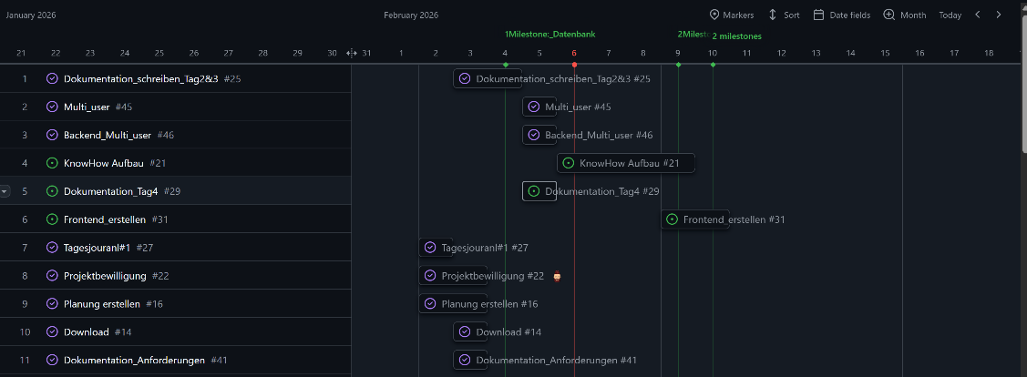

Meine Planung die ich in Git Hub gemacht habe

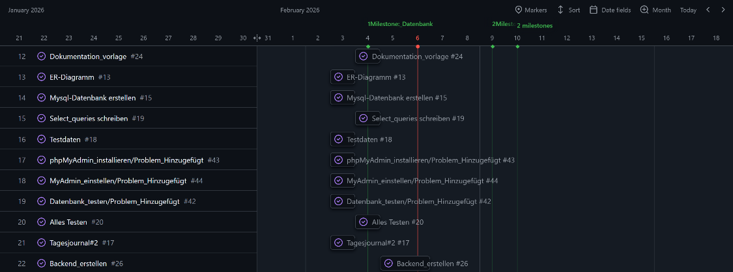

Meine Planung Erweiterung

Nachdem ich alle Issues zusammen hatte, habe ich mir drei Milestones gesetzt, welche ich erreichen möchte. Diese habe ich dann auf ein Datum gesetzt, bis zu dem ich diese Milestone erledigt haben möchte. Nachdem die Milestones gesetzt waren, habe ich die ganzen Issues in die Milestones eingeteilt. Das Ganze habe ich nach dem Prinzip aufgeteilt: Was muss ich alles erledigen, um die Milestones zu erreichen? So habe ich das dann bei allen Issues gemacht. Am Schluss habe ich noch optionale Milestones hinzugefügt, die ich mache, wenn ich genug Zeit habe.

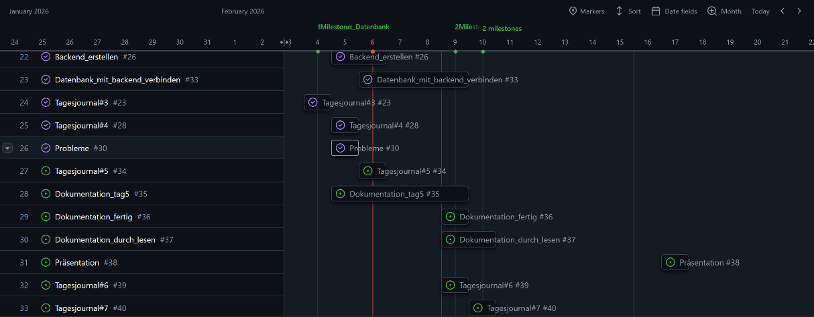

Meine Planung erweitert

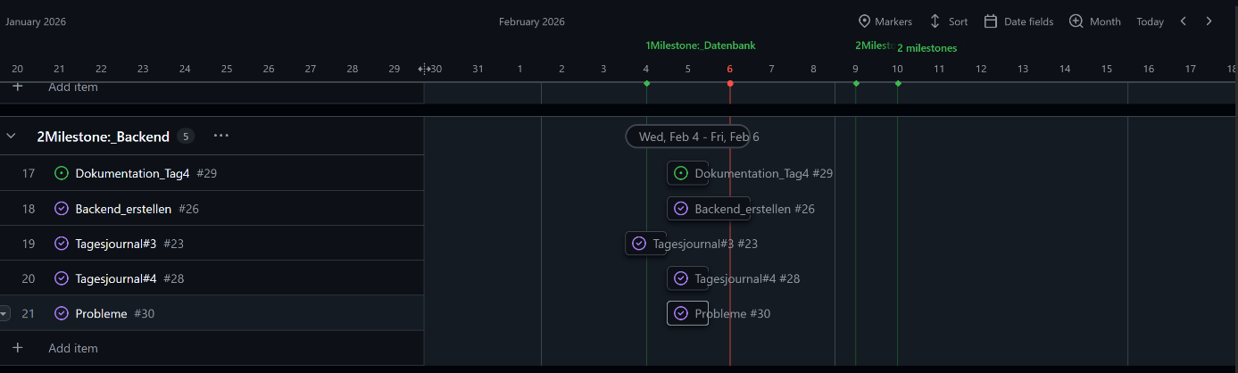

Planung in Git Hub Erweiterung

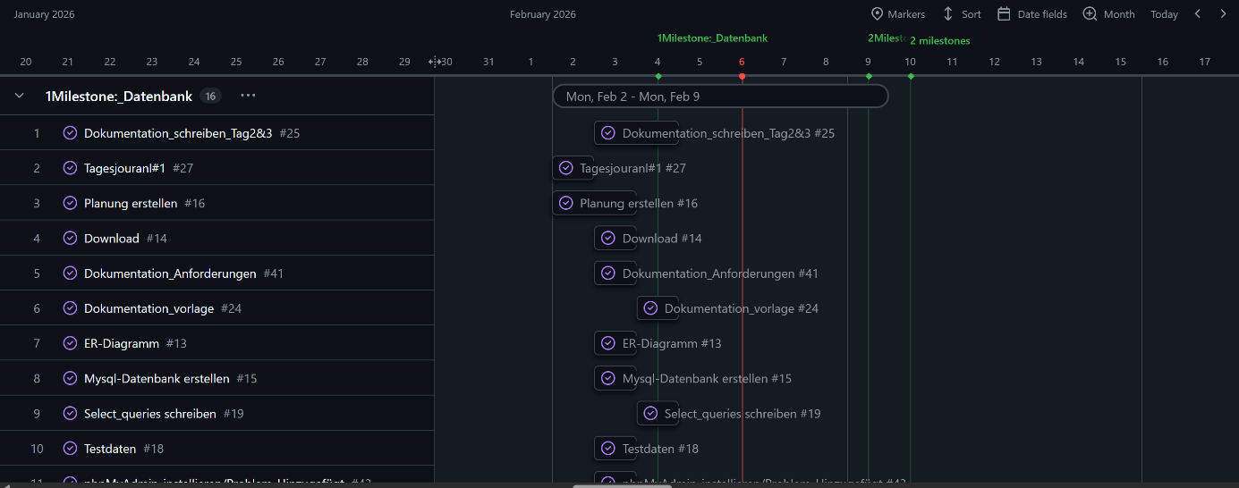

Meine Planung in Git Hub aber in Milestones aufgeteilt

Ich habe nicht nur Daten für die Milestones hinzugefügt, sondern auch noch bei den Issues habe ich ein Datum gewählt, an welchem ich das Issue starten möchte und wann es idealerweise fertig ist.

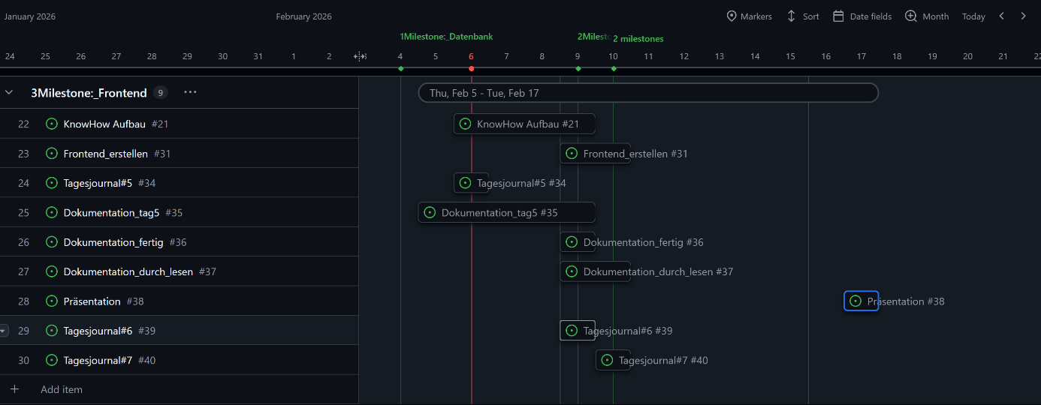

Planung in Git Hub Erweiterung

Ich habe aber auch bei jedem Issue eine Beschreibung eingefügt, was ich machen möchte bei diesem Issue, und auch habe ich geschrieben, wie lange ich dafür plane Sobald ich dieses Issue abhaken konnte, habe ich die tatsächliche Dauer aufgeschrieben und was ich gemacht habe, oder wenn ich ein Bild erstellt habe, habe ich das dort eingefügt, so wie auch Links.

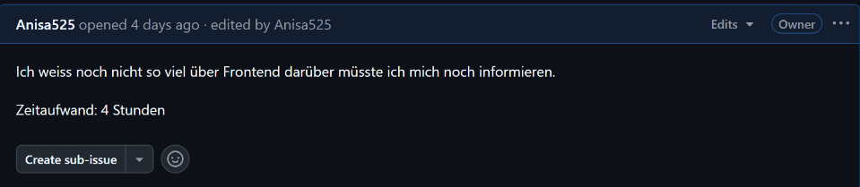

So sieht ein Issue aus, wenn es nicht bearbeitet wurde.

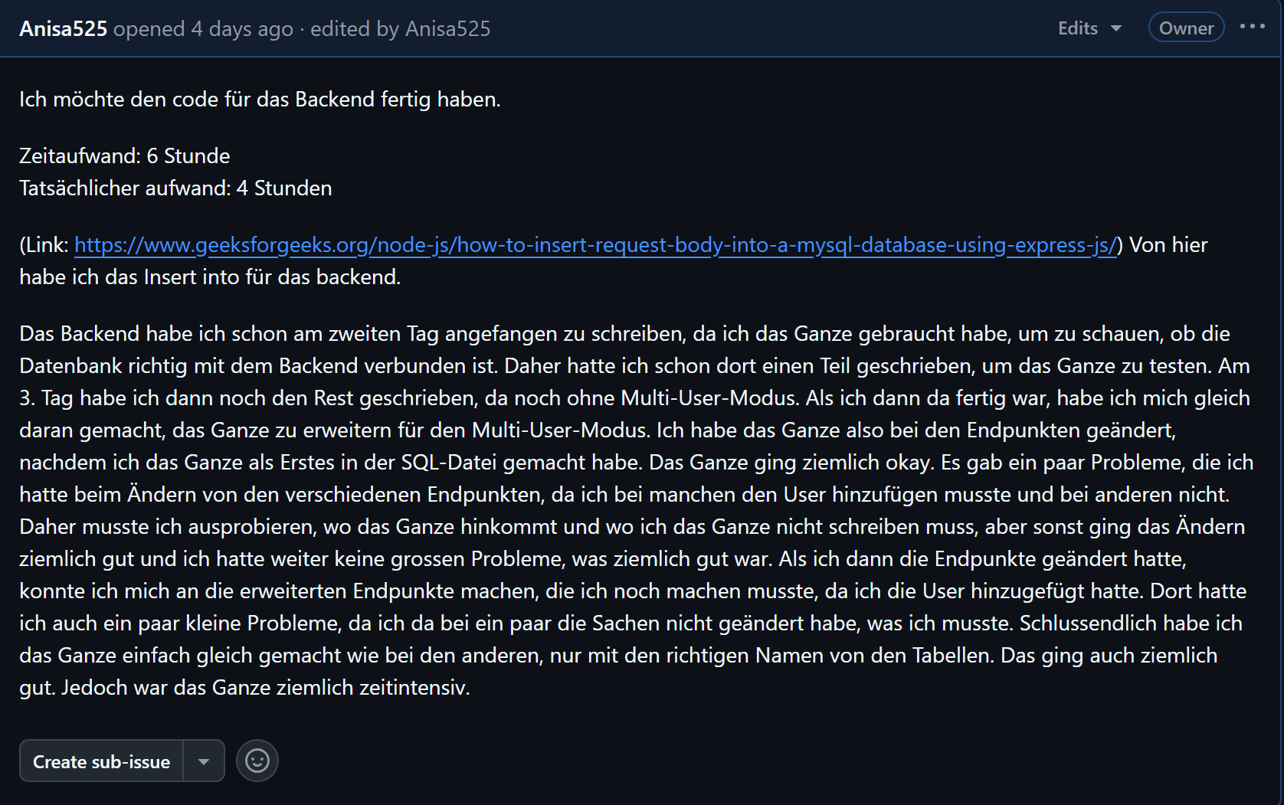

Beispiel wie ein Issue aus sieht nach dem ich es abgeschlossen habe.

Wenn ein Problem bei einem Issue aufgetreten ist, habe ich das Ganze auch notiert, aus dem einfachen Grund, dass ich das Ganze später für die Dokumentation habe. Da ich das Ganze gemacht habe während des Problems, hat mir das sehr geholfen, da ich dort diese Gefühle gespürt habe und ich das einfacher schreiben kann, als wenn das Problem 1 Woche her ist. Da hat man das Ganze nicht mehr so gut im Kopf hat wie zu dem Zeitpunkt, als es passiert ist.

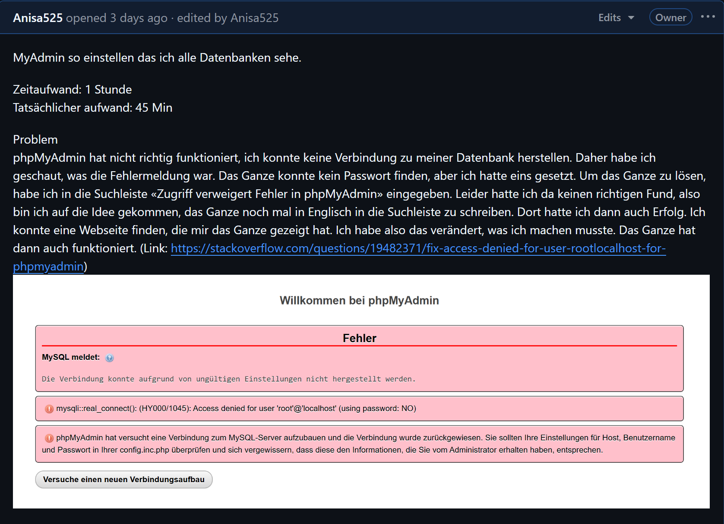

So sieht ein Issue aus, wenn ich ein Problem Drin habe in diesem Beispiel sieht man auch einen Link und ein Bild

# Umsetzung

## Wie setze ich es um?

Da ich schon von Anfang an wusste, was für Programme ich nutzen möchte und was auch für mich gut ist, konnte ich mit der Umsetzung sehr schnell starten.

Bevor ich anfangen konnte, habe ich einen Planen erstellt, welcher sehr genau beschreibt, was ich erstellen muss an welchem Tag.

Ich habe nämlich nicht direkt mit dem Projekt gestartet, ich habe als Erstes alles Organisatorische erledigt. Denn ich wusste, ich muss eine Dokumentation schreiben. Diese muss auch nach Anforderungen geschrieben werden. Also habe ich die Vorlage begonnen und gemerkt, das bringt nichts. Also habe ich eine Excel-Datei erstellt, bei welcher ich alles eingefügt habe, was die Dokumentation beinhalten muss.

So konnte ich dann meine Aufgaben einfacher lösen. Nachdem ich das fertig hatte, habe ich mir den ganzen Kurs zum Thema Sportferienprojekt durchgelesen, um genau zu wissen, wo ich was finde, und meine offenen Fragen, die ich hatte, zu klären. Denn mir war wichtig, dass ich informiert bin und nicht einfach ins Projekt starte, und ich habe keine Ahnung, was ich machen muss. Das wollte ich verhindern.

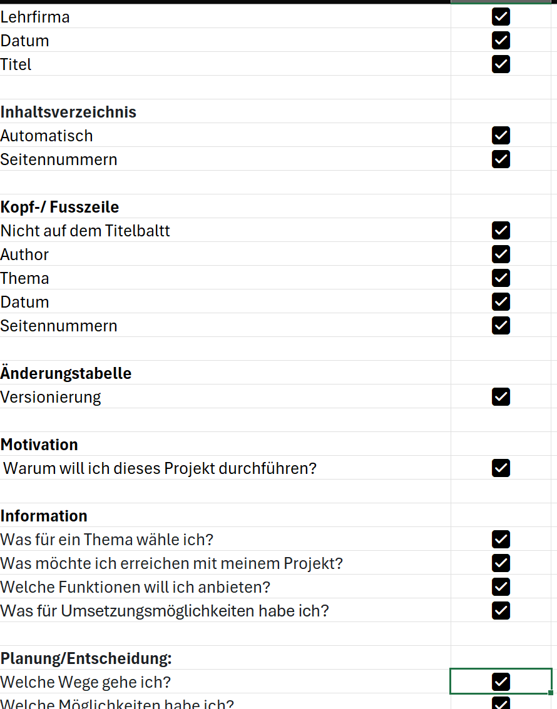

Mein Excel Dokument mit den Anforderungen

Nachdem ich fertig war mit dem Lesen des Kurses. Habe ich mir Gedanken gemacht, wann ich den Homeoffice-Tag am besten einsetzen kann und wann er am sinnvollsten ist. Da ich zuhause am besten arbeiten kann und mich sehr gut konzentrieren kann. Also habe ich mir da sehr viele Gedanken gemacht.

## Für was für Milestone entscheide ich mich?

Ich wollte meine Milestones so setzen, dass der erste eher einfach gehalten ist, der zweite schwieriger ist und der letzte am schwierigsten von allen ist. Das Ganze ist mir ziemlich gut gelungen und die Milestones waren auch nicht so, dass man das Ganze in 3 Stunden fertigbekommt, sondern man wirklich etwas dafür machen musste und das war mir wichtig. Ich wollte diese so formulieren, dass ich auch wirklich etwas dabei lerne und nicht nur repetiere.

In jedem Milestone musste ich auch etwas für die Dokumentation machen. Denn ich wollte nicht, dass ich jeden Tag nur am Projekt arbeite und dann die Dokumentation und das Tagesjournal am letzten Tag machen muss, und als sei das nicht genug, würde noch die Präsentation auch noch dazukommen. Daher war mir wichtig, dass ich etwas für die Dokumentation mache, seien es auch nur Notizen, denn das hilft schon. Denn schlussendlich muss ich mich nicht noch erinnern, was ich an diesem Tag gemacht habe, sondern kann das einfach durch Lesen. Bei dem Tagesjournal habe ich mich dazu entschieden, dieses immer an den gleichen Tag zu machen. Das Ganze habe ich auf einem separaten Dokument gemacht und auch noch in das jeweilige Issue hinzugefügt als Backup. Das, wenn mein Dokument verloren geht, ich das Ganze noch habe und ich mich nicht zurückerinnern muss, da das meistens nicht so gut wird wie an diesem Tag, an welchem es passiert ist.

## Ein Bild, das Text, Screenshot, Schrift, Dokument enthält. KI-generierte Inhalte können fehlerhaft sein.Einzelne Technische Umsetzungen

Hier die Tagesjournals im Separaten Dokument

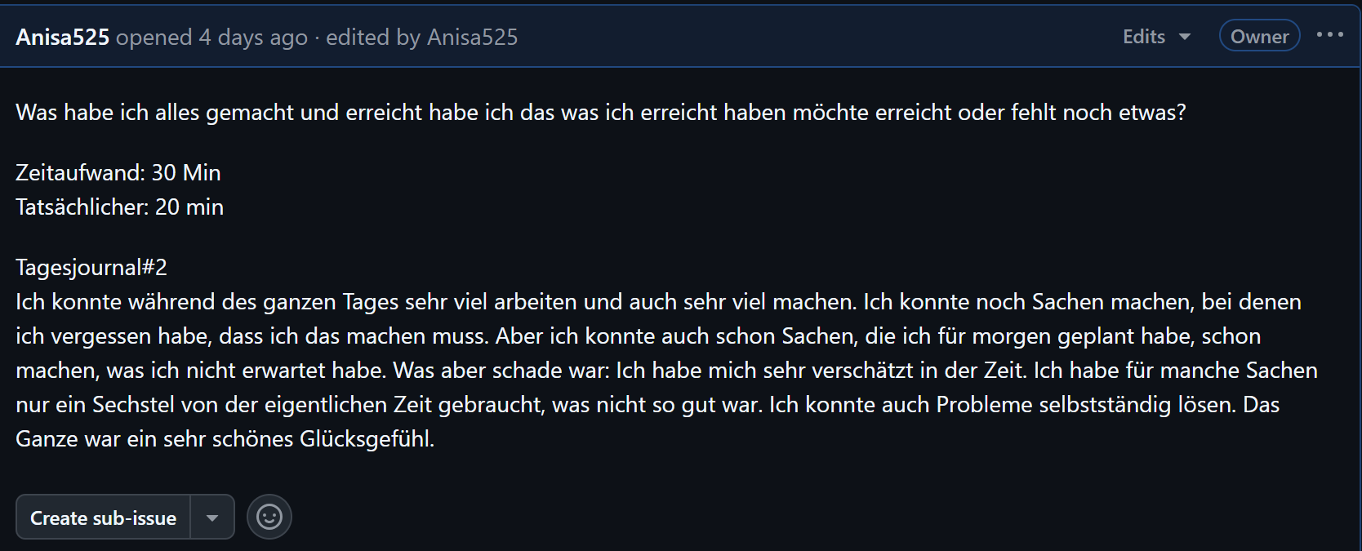

Hier einmal das Beispiel: Tagesjournal in Git Hub

Ich musste, bevor ich anfangen konnte alles, was ich fürs Projekt brauche, herunterladen im Terminal, damit ich das Ganze auch in meinem Code nutzen kann. Wenn ich das ganze nicht Installieren würde und dann das ganze nutze als hätte ich es Installiert würde eine Fehlermeldung kommen. Das Einzige, was ich bekomme, ist eine Fehlermeldung, dass es das Ganze nicht findet. Das möchte ich verhindern da ich einfach arbeiten möchte und nicht nur

Bei der Datenbank habe ich als Erstes ein ER-Diagramm erstellt, bevor ich mit dem Code angefangen habe. Das Ganze habe ich so gemacht, da das viel einfacher ist, denn bei einem ER-Diagramm hast du alle Daten, die du dann so in deinen Code übernehmen kannst. Von PRIMARY KEY, FOREIGN KEY, Datentypen ist alles dabei. So weiss ich auch, was UNIQUE oder NOT NULL ist. Bevor ich mit dem ER-Diagramm beginnen konnte, musste ich mir Gedanken machen, was für Tabellen ich für meine Datenbank brauche und wie kompliziert ich das Ganze machen möchte. So konnte ich selbst den Schwierigkeitsgrad entscheiden.

# Umsetzung

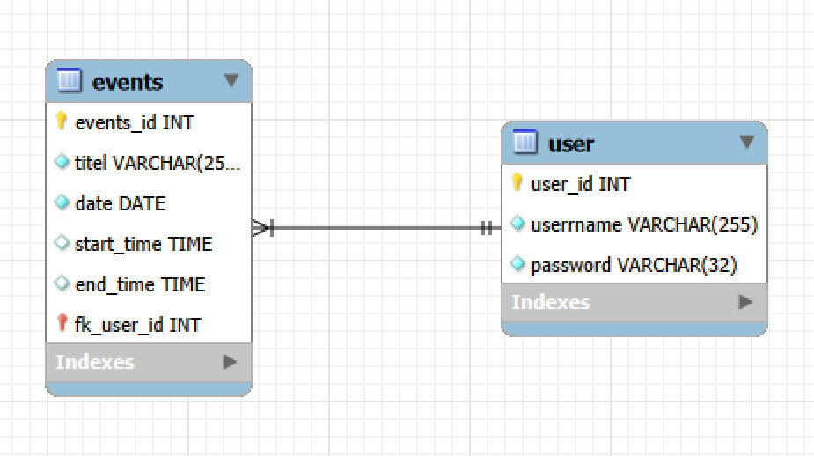

ER-Diagramm für die Datenbank

## Datenbank erstellen

Mit der Datenbank erstellen habe ich erst am zweiten Tag begonnen, da ich am ersten Tag mich hauptsächlich mit dem Ideenfinden und dann mit dem Planen des Projektes beschäftigt habe. So verging der erste Tag. Am Zweiten habe ich dann als Erstes doch Sachen gemacht, die mir entweder das Arbeiten erleichtern oder an der Dokumentation Vorlage.

Sobald ich mit dem fertig war, habe ich mich direkt an das ER-Diagramm gemacht. Ich habe mir Gedanken gemacht: Wie gross muss meine Datenbank sein? Zu diesem Zeitpunkt wollte ich eine Webseite erstellen, bei welcher man nur einen User hat. Also wurde mir klar: Ich brauche nur eine Tabelle mit dem Namen » Da man die Datenbanken und allgemein ziemlich viel in der Informatik mit Englisch arbeitet, habe ich mich dazu entschieden, meine Datenbank hauptsächlich mit englischen Bezeichnungen zu benennen. Für das ER-Diagramm habe ich 2 Stunden eingeplant Was sich im Nachhinein als zu viel Zeit herausgestellt hat, denn zu diesem Zeitpunkt, als ich die Zeit geschätzt hatte, habe ich nicht viel nachgedacht, sondern nach dem Motto «lieber zu viel als zu wenig».

Nach dem ER-Diagramm kommt natürlich die Datenbankprogrammierung. Auch hier habe ich die Zeit, als ich sie geschätzt habe, zu viel geschätzt, so hatte ich auch hier viel zu viel Zeit. Das Programmieren ging ziemlich einfach, da ich alle Informationen, die ich gebraucht habe, auch direkt schon im ER-Diagramm hatte, und so ging das Ganze ziemlich schnell, da ich das alles übernehmen konnte und ich nur noch die richtigen Schlüsselwörter nutzen musste.

### Teste Daten

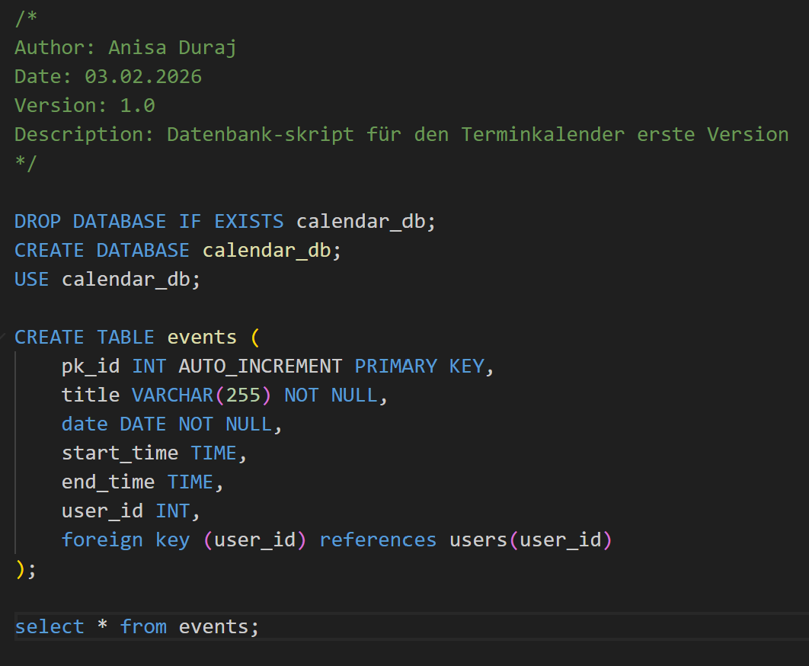

Script für die Datenbank vor den User

Um zu schauen, ob die Datenbank funktioniert, musste ich noch Daten hinzufügen. Dafür habe ich einfach erfundene Daten genommen und das Ganze in den Code geschrieben und nicht ins Terminal, da es so einfacher ist, das Ganze zu testen.

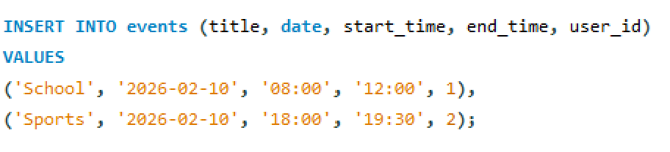

Testdaten die ich in meine Datenbank eingefügt habe.

Diese Daten habe ich dann im Code integriert. So konnte ich das Ganze einfacher testen, denn wenn etwas nicht ging, musste ich nicht immer in der Konsole «insert into» schreiben, sondern konnte die Datenbank einfach starten und die Daten waren schon drin.

## Verbindung mit Backend

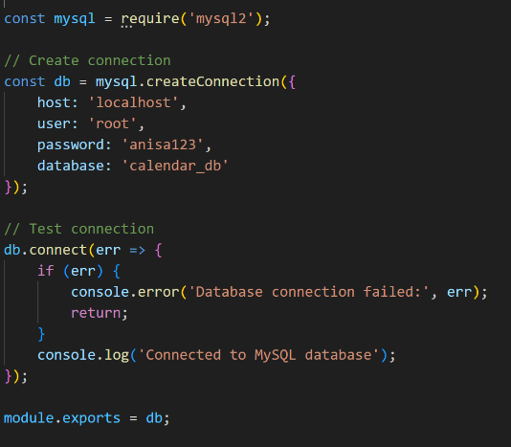

Code, um die Datenbank zu verbinden.

Um zu schauen, ob die Datenbank funktioniert, habe ich ein kleines Backend geschrieben. Sobald ich das hatte, konnte ich den Code schreiben, welcher die Datenbank und das Backend, welches ich provisorisch geschrieben hatte, verbindet. Dort habe ich mich im Internet umgeschaut, da ich das Ganze noch nie gemacht hatte und ich auch keine Ahnung hatte. Daher habe ich das Ganze im Internet nachgeschlagen.

### Downloads

Nachdem ich die Datenbank zu laufen gebracht habe, bin ich zu den Downloads rübergegangen. Ich habe mich im Internet schlau gemacht, was für Applikationen ich für mein Projekt brauchen werde. Dann bin ich auf Sachen gestossen, die ich zum Teil schon hatte. Ich habe aber auch Applikationen gefunden, die ich noch nicht hatte, welche ich noch installieren musste. Das Ganze habe ich dann gemacht. Mir ist aber dann aufgefallen, dass ich schon viele installiert hatte. Das waren welche, die wir im BLJ oder im ÜK hatten. Aus diesem Grund ging das ziemlich schnell, jedoch hat das Recherchieren seine Zeit gebraucht.

## phpMyAdmin

Nachdem die Datenbank stand, war dann auch schon Feierabend. Die Datenbank stand im Internet. Habe ich dann gelesen, dass es phpMyAdmin gab. Das Ganze ist ein webbasiertes Tool, welches für das Verwalten der Datenbanken von MySQL und MariaDB verwendet wird. Das hilft, da man alles auf der Webseite machen kann und nicht zwingend SQL-Befehle nutzen muss, sondern das Ganze einfach mit ein paar Klicks machen kann. Das Beste: Meiner Meinung nach siehst du direkt, wenn etwas in die Datenbank hochgeladen wird. Man muss es aktualisieren, aber das Ganze ist nicht tragisch, denn es funktioniert perfekt. Also habe ich mich schlau gemacht und ich erinnerte mich auch, dass Frank das Ganze mal im ÜK gezeigt hatte. Also habe ich mich an die Installation gemacht. Ich habe im Internet nach phpMyAdmin gesucht und es kam keine Installation, die ich machen konnte. Überall kam, dass man XAMPP installieren muss. Das Ganze hatte ich aber schon installiert, auf Grund von der Schule.

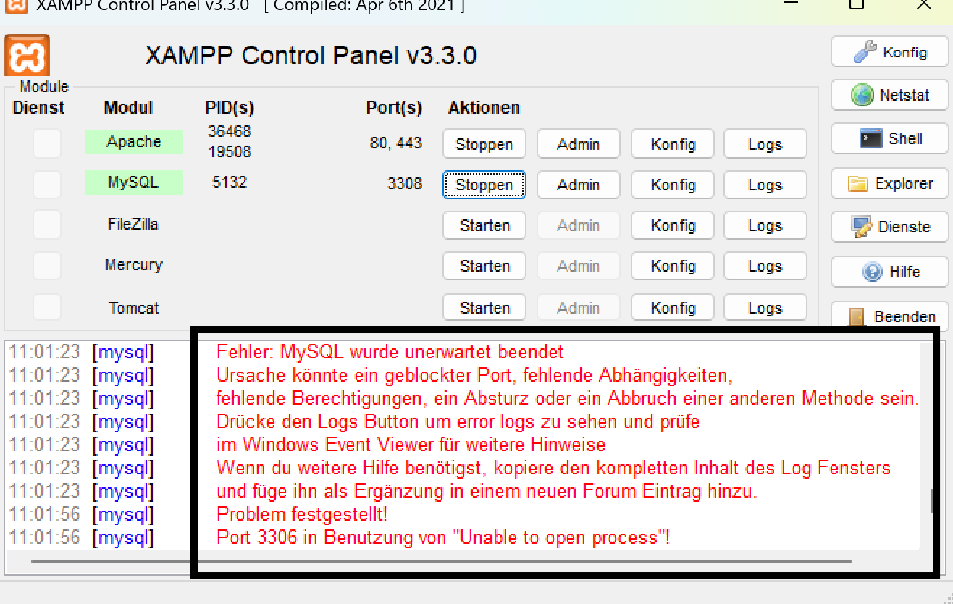

Die Fehlermeldung auf XAMPP

### Problem mit phpMyAdmin

Also habe ich mir gedacht, das ist gut, da ich das schon habe und ich das Ganze nicht noch mal machen muss. Also habe ich XAMPP geöffnet und wollte da das Modul MySQL starten, was dann nicht ging. Ich bekam eine Fehlermeldung, dass es unerwartet geschlossen wurde. Der letzte Satz der Fehlermeldung war dann «Port 3306 in Besetzung von …», was auch logisch war, da ich meinen SQL-Server auf diesem Port laufen habe. Also habe ich probiert, auf Konfig» zu drücken, was auch ging. Da konnte ich die Datei my.ini öffnen, was ich auch gemacht habe. Das ging auch ganz einfach. Danach habe ich Ctrl + F gedrückt, damit ich in der Datei nach dem Port 3306 suchen kann. Ich bin fündig geworden. Also habe ich alle Ports, die auf 3306 gelegt waren, auf 3308 geändert. Dass diese Datei die Portinformationen haben würde, wusste ich, da ich das Ganze beim MySQL-Server schon machen musste, da dort der Port 3306 belegt war und ich dann das auf einen anderen Port umlegen musste. Dadurch habe ich die Datei erkannt und ich wusste auch, dass dort der Port definiert war.

### phpMyAdmin installieren

Nun wollte ich phpMyAdmin starten, jedoch konnte ich das Ganze gar nicht. Ich habe herumprobiert. Bis ich mich dazu entschieden habe, mal auf meinem Laptop nach XAMPP zu suchen, in dem Ordner, und dort habe ich dann den Installer gefunden. Ich habe mal auf diesen geklickt und direkt kam die Meldung Fertigstellen. Da wusste ich, ich habe damals XAMPP nicht richtig installiert Also habe ich das Ganze noch gemacht und auch ausgewählt, dass ich phpMyAdmin mit installieren möchte. Das ging dann ziemlich schnell und ich hatte das Ganze schon heruntergeladen.

### phpMyAdmin starten

Nach diesen Problemen habe ich mir gedacht: «Jetzt muss es funktionieren.» Ich konnte das Modul MySQL auch starten, ohne Probleme. Nun wollte ich schon auf die Webseite für phpMyAdmin und dort kam wieder eine Fehlermeldung. Ich habe mir die Fehlermeldung durchgelesen. Dort habe ich dann gesehen, dass es das Passwort, welches ich für den Root-Host gesetzt habe, nicht im Code hat. Also bin ich ins Internet gegangen und habe auf Deutsch eingegeben, was das Problem ist. Ich habe herum gesucht und gesucht. Ich bin aber leider auf nichts gestossen was meinem Problem ähnlich. Zu diesem Zeitpunkt war ich ein wenig verzweifelt da ich wirklich wollte dass das ganze richtig funktioniert.

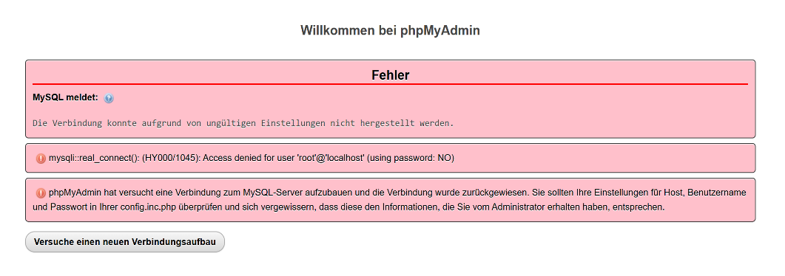

Fehlermeldung als ich auf phpMyAdmin drauf gegangen bin

## Backend schreiben

Da ich mit phpMyAdmin am Verzweifeln war, habe ich mich entschieden, anzufangen, den Code für das Backend zu schreiben Ich habe angefangen, das zu schreiben, was ich wusste. Als ich dann Probleme hatte, habe ich mich im Internet schlau gemacht. Jedoch kam das eher selten vor, da ich das meiste noch vom ÜK konnte, und bevor ich im Internet geschaut habe, bin ich in meinen Ordner gegangen, in welchem ich alle meine Files vom Backend-ÜK gespeichert hatte. Dort habe ich dann immer mal wieder meine Codes durchgeschaut. Ich habe nach Beispielen gesucht, welche für meinen Code gut wären. Bei einem Part habe ich aber auch Hilfe gebraucht. Da habe ich dann eine Webseite genutzt, die mir auch wirklich geholfen hat. (Link ist im Anhang zu finden.)

### Multi User

Nachdem ich den Backend-Code fertig hatte, habe ich mich dazu entschieden, noch Multi-User zu machen, zum einen, da mein Projekt meiner Meinung nach zu mager war und noch viel zu simpel gehalten war. Am Morgen hat mich aber auch schon Frank darauf angesprochen, denn als er mich gefragt hat, was ich mache, war seine nächste Frage: «Machst du das mit mehreren Usern?» Darauf habe ich mit «Nein» geantwortet. Als ich dann mit dem Backend-Code fertig war, habe ich das Ganze noch mal durch den Kopf gehen lassen und mich dann ganz spontan dazu entschieden, das Ganze doch zu machen. Also habe ich damit angefangen. Jedoch habe ich nach einer Zeit damit aufgehört, da ich noch das phpMyAdmin-Problem lösen musste.

### Fehlerbehebung phpMyAdmin

Ich habe mir das Problem nochmal angeschaut und bin wieder ins Internet gegangen. Jedoch habe ich dieses Mal nicht auf Deutsch gesucht, sondern auf Englisch, was auch die richtige Entscheidung war, da ich direkt fündig geworden bin. Ich habe dämlicherweise eine Webseite gefunden, welche das Problem löst, also habe ich mal das gemacht, was dort stand. Schlussendlich musste ich in einer Datei den Code ändern, denn dort war eingetragen, dass es kein Passwort hat. Also habe ich das auf False» eingestellt und auch das Passwort, welches ich für den Root-Host habe, eingegeben. (Link zur Webseite für die Fehlerbehebung im Anhang)

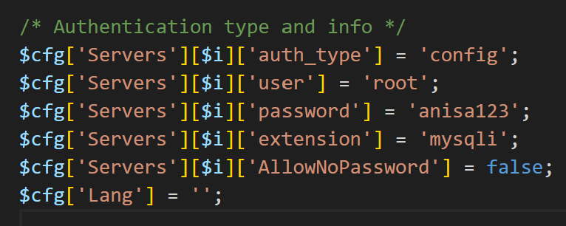

Code nach dem ich den Fehler ausgebessert habe

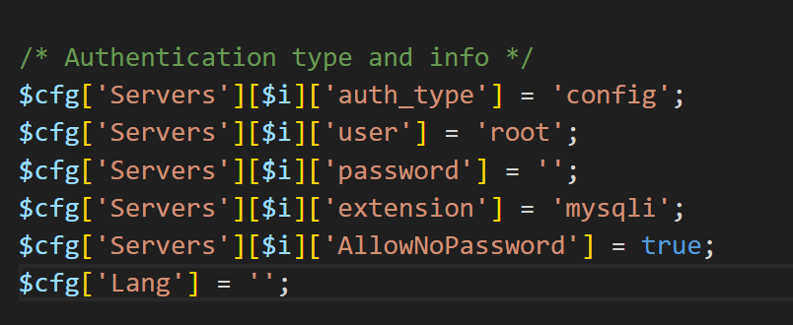

Code, bevor ich den Fehler verbessert habe.

Nun konnte man das Passwort hier rauslesen und dann eine Verbindung herstellen. Denn ich konnte nun auf phpMyAdmin zugreifen. Als ich das fertig hatte, konnte ich ruhig in den Feierabend gehen.

# Datenbank austesten

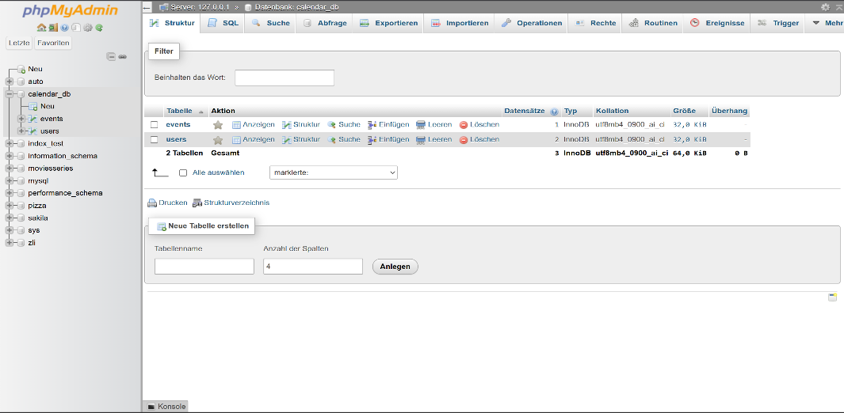

So sieht phpMyAdmin aus nach dem alles lauft

Nach dem ich auch phpMyAdmin zu laufen gebracht hatte konnte ich auch mit dem Testen starten den Jetzt konnte ich mit Hoppscotch eine Verbindung erstellen. Ich wollte nun die Verbindung mit der Datenbank und dem Backend austesten, also habe ich das versucht, aber es ging nicht. Also habe ich mich im Internet schlau gemacht, was nicht funktionieren könnte. Ich habe mir ein paar Codes angeschaut und diese haben alle mysql2 genutzt und ich hatte in meinem Code mysql, also habe ich mich schlau gemacht, was mysql2 ist (Link zur Webseite im Anhang), und dann das Ganze auch in der Konsole installiert und in meinem Code umgeändert.

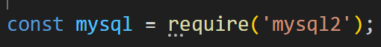

Die Änderung zu mysql2

Dann habe ich wieder versucht, eine Verbindung herzustellen, was auch ging. Ich war ziemlich glücklich, dass ich nicht wieder so viele Probleme hatte wie mit phpMyAdmin.

Nun konnte ich alle Sachen, die ich in der Datenbank hatte, testen. Das Ganze habe ich mit Hopscotch gemacht. Ich konnte aber nicht alles testen, da ich noch die User-Endpunkte fertig programmieren musste, da ich das am Vortag nicht fertigkriegen konnte, da ich noch die Probleme mit phpMyAdmin lösen musste.

## Endpunkte für User

Ich habe mich an die Endpunkte für die User gemacht. Ich habe mir den ganzen Code nochmal angeschaut und alle Endpunkte, die ich hatte, aufgeschrieben, damit ich eine Übersicht habe, welche mir noch fehlen. Dort ist mir dann aufgefallen, dass ich den PUT-Endpunkt für die Events vergessen hatte, also habe ich diesen noch geschrieben. Nachdem ich diesen fertig hatte, habe ich mich an die User gemacht. Diese konnte ich ziemlich einfach machen, da ich das Ganze einfach kopieren und dort dann die Namen ändern kann, die ich habe. Ich habe das gemacht. Zum Teil hatte ich vergessen, Namen zu ändern, und dann ging es nicht, aber die meisten Endpunkte gingen dann ziemlich gut.

## KonwHow aufbauen

Nachdem ich die Endpunkte fertig hatte, habe ich noch 10 Min übrig, bevor ich das Tagesjournal schreibe. Also habe ich mal angefangen zu schauen, wo man sich am besten das Know-how aneignen kann. Dafür habe ich einen Artikel gelesen, auf welchem beschrieben ist, was man am besten nutzen kann, um das Frontend-Thema näher zu bringen. Am vierten Tag habe ich an diesem Artikel weitergelesen und nachgeschaut, was ich nutzen kann. Es gab ziemlich viele Infos, die einem geholfen haben, das Ganze besser zu verstehen. Es wurde nicht nur erklärt, wo man das am besten lehren kann, sondern auch, wie das alles aufgebaut ist. Ich habe aber auch den Artikel von Wikipedia gelesen. Dort waren auch sehr nützliche Informationen drin.

Nachdem ich mich etwa 2 Stunden durchgelesen habe, habe ich mich entschieden, weiter an meinem Backend weiterzumachen. Ich hatte das Ganze zwar geschrieben, aber ich hatte noch immer ein paar kleine Sachen, die nicht funktioniert hatten. Also habe ich mich an diese Probleme gemacht und versucht, diese zu lösen, damit das Ganze mit der Datenbank funktioniert Denn es ist vorgekommen, dass «Termine hinzufügen» funktioniert hat, aber «User hinzufügen» nicht. In den meisten Fällen habe ich den Namen einfach falsch geschrieben Das heisst, ich habe nicht den richtigen Namen wie in der Datenbank oder nicht den Namen vom Backend.

## Fronten erstellen

Für das Fronten-Erstellen braucht man verschiedene Tools. Ich habe mit dem JavaScript-File angefangen. Ich habe mir überlegt: Was brauche ich für Funktionen für die Webseite? Diese habe ich dann auf ein Papier geschrieben, damit ich eine Übersicht habe, was ich alles brauche und was ich coden muss. Ich habe auf einer Seite alle Endpunkte aufgeschrieben, die ich habe, und für jeden Endpunkt brauche ich eine Funktion, da ich diese Endpunkte ja aus einem Grund programmiert habe. Also habe ich für jede Funktion, die ich schreiben muss, einen ähnlichen Namen genommen, damit ich das nicht verwechselte, und so habe ich dann angefangen, für jeden Endpunkt eine eigene Funktion zu schreiben. Das Ganze hat mich den ganzen restlichen Tag gekostet. Leider bin ich auch nicht fertig geworden. Also habe ich am nächsten Tag weitergemacht. Ich habe mich immer zwischendurch informiert und dann wieder am Skript geschrieben. Das Ganze habe ich immer und immer wieder gemacht, damit ich das, was ich gelernt habe, direkt anwenden kann und ich mir das besser merken kann. Im Nachhinein war das eine gute Vorgehensweise, da mir das wirklich geholfen hat, das besser zu merken.

### HTML Files

Nachdem ich das JavaScript fertig hatte, habe ich mich an das HTML rangemacht. Ich habe ganz normal angefangen, die Files zu schreiben. Ich habe etwa ein File fertig schreiben können und eins angefangen Doch dann war der Tag fertig und ich konnte nicht weitermachen. Am 6. Tag habe ich also noch den Rest gemacht, das heisst, ich habe alle restlichen HTML- und CSS-Files geschrieben und diese dann miteinander verbunden, damit die Webseite nicht so langweilig ist. Das Ganze habe ich den ganzen Morgen gemacht, damit ich das Projekt so weit wie möglich habe, da ich an der Dokumentation kaum etwas gemacht hatte und ich das Ganze noch ändern musste, da meine Dokumentation ziemlich leer war.

## Dokumentation

Den restlichen Tag habe ich damit verbracht, alle Notizen, die ich habe, zusammenzusammeln, damit ich die Dokumentation anfangen kann, zu schreiben. Ich konnte auch schon anfangen zu schreiben und auch schon ein paar Themen einfügen. So habe ich bis zum Feierabend das Ganze gemacht. Ich bin auch erstaunlich weit gekommen in der Zeit, die ich hatte. Am 7. Tag habe ich am Morgen noch mal den Code angeschaut, ob ich noch etwas ändern muss und ob ich noch Fehler sehe. Das, was ich gesehen habe, habe ich verbessert. Danach habe ich mich direkt an die Dokumentation gemacht und dort weitergeschrieben. Zwischendurch habe ich mir meine Notizen weitergelesen, damit ich wieder weiss, was wir gemacht haben, und ich nicht einen Unsinn schreibe. So habe ich den ganzen Tag noch verbracht. Ich habe die Webseite auch im Verlauf noch getestet und geschaut, ob ich noch irgendetwas verbessern kann.

# Probleme

Ich hatte während dem Projekt immer mal wieder Probleme. Was auch ganz normal ist. Wenn ich Probleme hatte, habe ich als erstes versucht das ganze selber zu machen und nicht direkt zu einem Coach zu rennen oder KI zu fragen mir war wichtig das ich aus dem Fehler lerne und dann auch in Zukunft weiss, wie ich dieses Lösen kann, wenn ich denn gleichen habe und ich nicht direkt KI fragen muss oder ich abhängig von jemanden bin. Es gab einen Fehler, denn ich durch einfach mal draufklicken und wieder erkennen beheben konnte. Da ich einen änlichen Fehler hatte und auch schon dort einen Coach gefragt habe und nicht KI und ich das dadurch ganz einfach beheben konnte. Falls ich den Fehler nicht selber beheben konnte, habe ich im Internet geschaut. Dort habe ich als Erstes auf Deutsch danach gesucht, aber nichts gefunden. Das Ganze habe ich dann auch noch in Englisch gesucht, was geholfen hat. Wenn ich einen Fehler, denn ich nicht lösen konnte oder es gerade einer nach dem andern kam habe ich den Fehler mal in Ruhe gelassen und an etwas anders gearbeitet damit ich auf andere Gedanken komme und ich dann den Fehler ruhig Lössen kann und ich nicht gestresst an die Sache gehe. Das Konzept hat mir sehr geholfen. Bei den Fällen, die ich nicht selber lösen konnte, habe ich, wenn ich im Internet danach gesucht habe, wirklich vorsichtig gemacht, nicht dass ich etwas mache, was man nicht machen sollte. Also war ich da sehr vorsichtig, damit ich nichts kaputtmache.

# Testplan

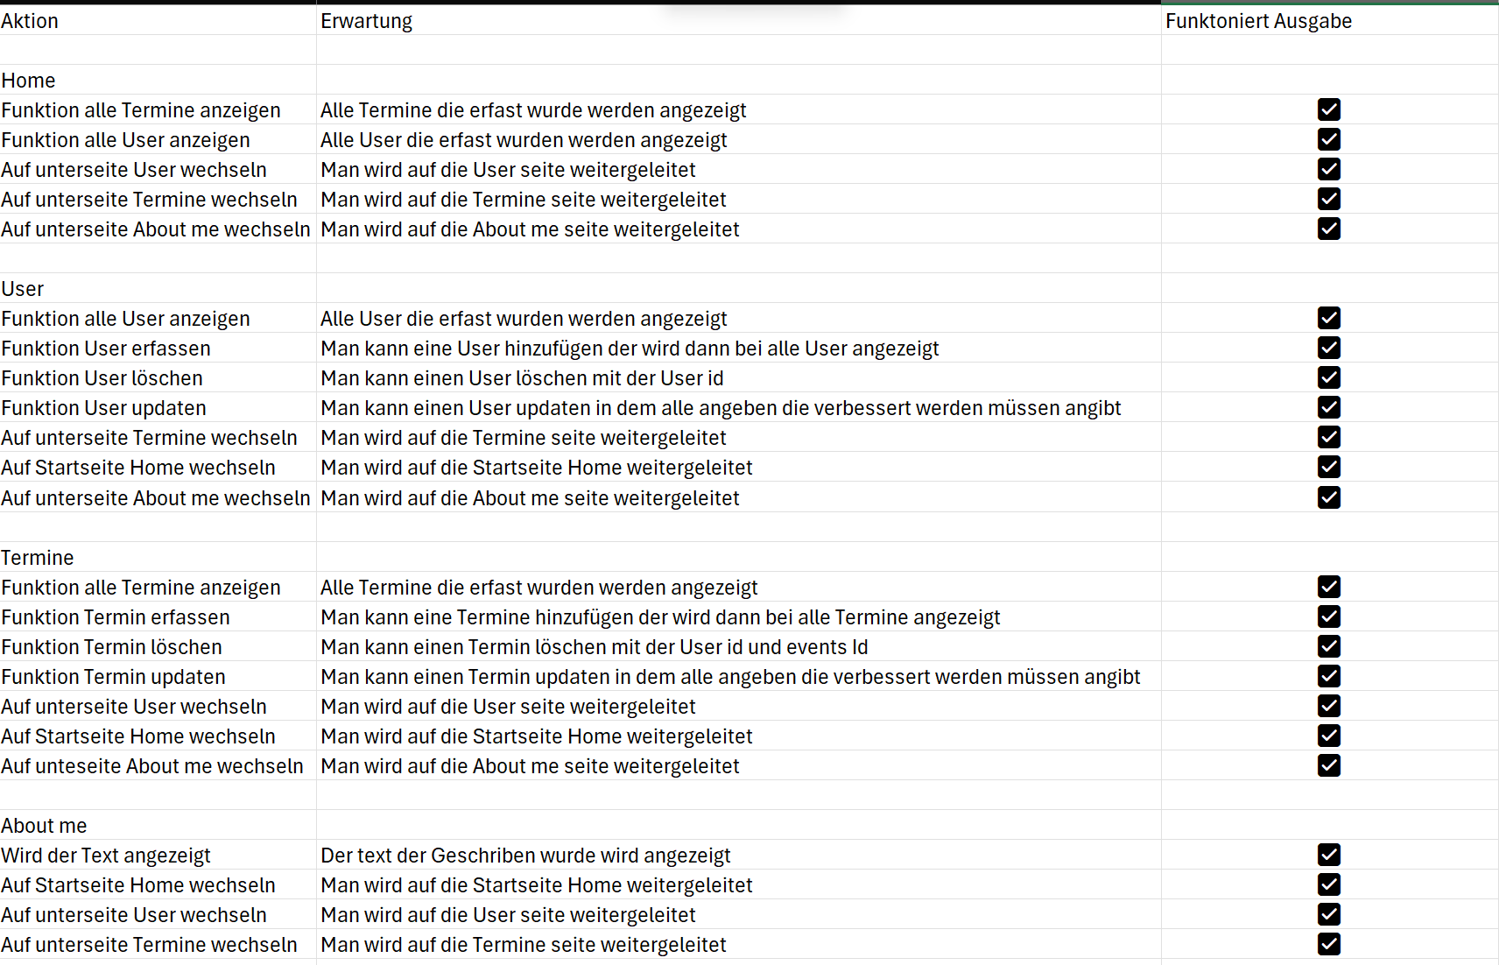

Der Testplan auf Excel

Ich habe den Testplan auf Excel erstellt da es für mich so am einfachsten schien nicht, das ganze auf Worde oder sonst wo zu erstellen.

# Fazit

Mein Fazit zu diesem Projekt ist sehr gemischt zum einen bin ich froh, dass ich es zu ende Bringen konnte und es auch alle Funktionen, die ich mir gewünscht habe, enthält.

## Mir was ich Zufrieden bin

Ich bin sehr zufrieden, dass ich das Ganze fertiggebracht habe und das in der Zeit, die ich zur Verfügung bekommen habe. Ich hatte da meine Zweifel, daher war ich ziemlich glücklich, dass ich das Ganze fertig hatte.

Ich konnte auch viel Neues lernen. Denn ich hatte das Projekt so ausgelegt, dass ich in beiden Bereichen, die ich schon mal hatte, auch etwas Neues lerne und nicht nur repetiere, und meiner Meinung nach ist mir das Ganze auch sehr gut gelungen, da kann ich mich nicht beschweren.

Ich konnte auch zum Teil Funktionen hinzufügen, die ich geplant habe als Ersatz, wenn ich zu früh fertig bin. Ich konnte diese jedoch direkt mit ins Projekt einbinden, da es für mich einfacher erschien, also habe ich das Ganze mal ausprobiert. Es ging gut, aber mir war auch bewusst, dass, wenn es nicht einfach funktioniert, mir das Ganze sehr viel Zeit kosten kann und auch die Möglichkeit besteht, dass ich mein Projekt nicht fertig bekomme. Jedoch bin ich zufrieden, dass ich das Ganze so gemacht habe.

Die Entscheidung, dass ich die optionalen Funktionen direkt am Anfang einbaue, hat mir geholfen. Da ich mir so selber beweisen konnte, dass ich das Ganze kann und auch fertig wird. Daher habe ich das gebraucht. Denn ich konnte mir selber mehr zutrauen, was ich in diesem Projekt ein wenig lernen wollte.

## Unzufriedenheit

Auch wenn das ganze Projekt sehr gut lief und ich auch fertig geworden bin, habe ich meine Zweifel an manchen Teilen des Projekts. Ich bin nicht zufrieden mit den Funktionen, die ich auf meiner Webseite habe. Ich habe alle Funktionen, die ich haben wollte, und auch welche, die optional sind. Jedoch bin ich der Meinung, dass ich mehr hingekriegt habe. Da ich das Gefühl habe, dass ich an manchen Sachen zu viel Zeit verschwendet habe. Auch wenn ich weiss, dass dies nicht wirklich der Fall ist. Es gab Arbeitsschritte, bei welchen man das meinen könnte, dass dies der Fall ist, denn ich habe zum Teil Text oder Code, den ich auf dem Computer geschrieben habe, den ich dann im Nachhinein auf Papier übertragen habe. Das Ganze habe ich aber eher gemacht, damit ich das Ganze besser lerne, da mir das sehr hilft, in meinem Kopf zu sein. Daher habe ich das gemacht. Ich habe aber an diesem Punkt meine Zweifel, ob das Ganze notwendig ist.

# Tagesjournal

### Tagesjournal#1

Ich konnte während des Tages gut arbeiten. Ich hatte auch schnell eine Idee, was ich machen möchte, was ich nicht erwartet hatte. Da ich anfangs nicht wusste, was ich machen möchte, und auch keine Ideen hatte. Als ich meine Idee dann hatte, war ich sehr zufrieden damit, da ich das auch gebrauchen könnte. Mir war wichtig, dass ich das Ganze auch wirklich gebrauchen kann. Während des ganzen Tages konnte ich mich gut konzentrieren, da ich sehr weit gekommen bin, was ich nicht erwartet habe.

### Tagesjournal#2

Ich konnte während des ganzen Tages sehr viel arbeiten und auch sehr viel machen. Ich konnte noch Sachen machen, bei denen ich vergessen habe, dass ich das machen muss. Aber ich konnte auch schon Sachen, die ich für morgen geplant habe, schon machen, was ich nicht erwartet habe. Was aber schade war: Ich habe mich sehr verschätzt in der Zeit. Ich habe für manche Sachen nur ein Sechstel von der eigentlichen Zeit gebraucht, was nicht so gut war. Ich konnte auch Probleme selbstständig lösen. Das Ganze war ein sehr schönes Glücksgefühl.

### Tagesjournal#3

Ich konnte sehr viel machen. Ich konnte meinen ganzen Backend-Code schon machen, obwohl ich das Ganze erst für den morgigen Tag geplant habe. Nicht nur konnte ich so arbeiten, dass ich einen Tag im Voraus bin, sondern ich konnte auch eine neue optionale Milestone hinzufügen, welchen ich auch schon starten konnte. Ich hatte das Ganze nicht erwartet. Während dem ganzen Tag konnte ich zudem noch sehr viele Notizen machen, die ich für meine Dokumentation benutzen kann. Das hat mir gezeigt, dass ich mich sehr gut konzentrieren konnte und mir das auch Spass gemacht hat.

### Tagesjournal#4

Während dem ganzen Tag konnte ich sehr viel an meiner Dokumentation schreiben ich konnte vier Seiten schreiben. Ich konnte auch sehr viele Notizen, was mir das Schreiben der Dokumentation sehr erleichtert, da ich alles auf Papier oder auf einem Dokument habe und ich das ganze ganz einfach nachlesen kann. Ich habe auch schon angefangen mir das Frontend ein wenig beizubringen, ich habe mal mit den Basics angefangen. Da es schlauer ist alles erstes das Prinzip zu verstehen und erst dann mit den erweiterten Sachen weiterzumachen. Da ich diese dann besser verstehen werde. Mir war aber auch wichtig das ich zwischendurch auch am Frontend arbeite da ich auch ein wenig Abwechslung wollte.

### Tagesjournal#5

Ich habe am Morgen ein wenig an meinem Frontend gearbeitet, um mir dort mehr beizubringen. Dafür habe ich grösstenteils den Morgen genutzt. Das ging auch einfach und ich bin auch ziemlich weit gekommen, was ich nicht erwartet habe. Am Nachmittag habe ich mich sehr um die Dokumentation gekümmert, da ich dort noch nicht zufrieden war, da ich noch nicht so weit war, wie ich gewünscht hatte. Das Ganze war so, weil ich halt des Öfteren die optionalen Milestones bevorzugt hatte, was nicht so gut war, aber weiterhin nicht so tragisch, da ich am Nachmittag ziemlich weit gekommen bin.

### Tagesjournal#6

Am Morgen habe ich mich um die Feinheiten gekümmert. Das Ganze im Code. Ich wollte den Code so weit wie möglich fertig haben, da ich zu viel am Code gearbeitet habe während der letzten Woche und kaum an der Dokumentation. Also wollte ich am Morgen den Code so weit wie möglich bringen, dass ich am Nachmittag nur noch an der Dokumentation arbeiten kann und auch am nächsten Tag hauptsächlich an der Dokumentation und die Präsentation machen, da ich noch gar nicht anfangen konnte. Zudem muss ich noch alles, was ich habe, korrigieren. Am Nachmittag habe ich mehrheitlich an der Dokumentation gearbeitet. Ich habe alle Notizen, die ich hatte, durchgelesen und geschaut, was ich in die Dokumentation einfügen kann und was ich schon habe. So habe ich den ganzen Nachmittag verbracht.

### Tagesjournal#7

Am Morgen habe ich noch mal meinen Code angeschaut, ob ich etwas vergessen habe oder ich noch Fehler finde bei den Sachen Ich habe ein paar kleine Fehler gefunden, die habe ich dann ausgebessert. Danach habe ich mich an die Dokumentation gemacht. Ich habe alles durchgelesen, was ich hatte, und habe auch danach Fehlern gesucht und diese verbessert So habe ich den ganzen Morgen verbracht und Fehler gesucht. Am Nachmittag habe ich dann an der Dokumentation gearbeitet. Ich hatte noch nicht so viel daher habe ich mich hauptsächlich darauf konzentriert. Da ich die Dokumentation so weit wie möglich fertig haben wollte und ich daher daran gearbeitet habe.

# Alle Quellen die ich für mein Projekt genutzt habe:

<https://stackoverflow.com/questions/19482371/fix-access-denied-for-user-rootlocalhost-for-phpmyadmin>

<https://www.w3schools.com/nodejs/nodejs_mysql.asp>

<https://www.npmjs.com/package/mysql2?activeTab=readme>

<https://www.geeksforgeeks.org/node-js/how-to-insert-request-body-into-a-mysql-database-using-express-js/>

# Anhang

* Programm- Code